517. На дифракционную решетку, содержащую N = 100 штрихов на 1 мм, нормально падает монохроматический свет. Зрительная труба спектрометра наведена на максимум второго порядка. Чтобы навести трубу на другой максимум того же порядка, ее нужно повернуть на угол Δφ = 16°. Определить длину волны λ света, падающего на решетку.

N = 100  l =1мм  m1 = 2  m2 = 2  Δφ = 16º | 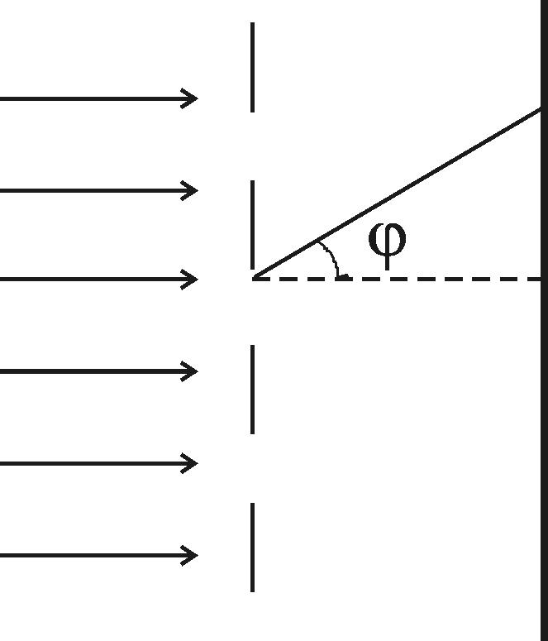  Условие главных максимумов при дифракции на дифракционной решетке 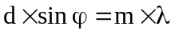, где d – постоянная решетки, m – порядок главного максимума, λ – длинна волны. Из условий задачи получаем :  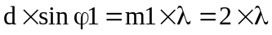  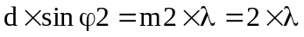  Так как φ2=φ1+Δφ, то  Поделим это уравнение на первое 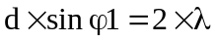и получим :  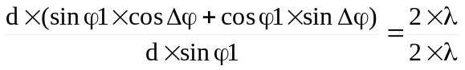. Из него получаем  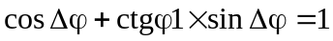. Откуда находим 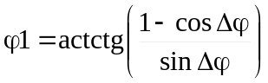.  Тогда из первого уравнения находим длину волны 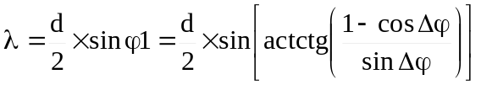.  Постоянная решетки равна 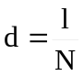, где N – число штрихов на 1мм. Поэтому 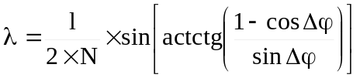  Подставляем числа (переводя одновременно все величины в систему СИ).  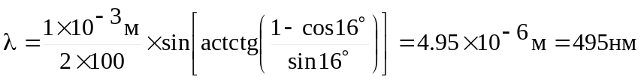.
λ = ?

